Resource: unfoldingWord® Open Bible Stories
unfoldingWord® Open Bible Stories © 2022 unfoldingWord. Released under CC BY-SA 4.0 license. unfoldingWord® Open Bible Stories has been adapted in the following languages: Tok Pisin, Arabic (عربي), French (Français), Hindi (हिंदी), Indonesian (Bahasa Indonesia), Portuguese (Português), Russian (Русский), Spanish (Español), Swahili (Kiswahili), and Simplified Chinese (简体中文) from unfoldingWord® Open Bible Stories © 2022 unfoldingWord. Released under CC BY-SA 4.0 license by Mission Mutual

unfoldingWord® Open Bible Stories

25. الشيطان يُجرب الرب يسوع

٢٥. الشيطان يُجرب الرب يسوع
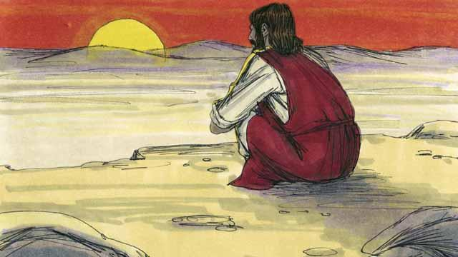
بعد أن اعتمد الرب يسوع مباشرة، قاده الروح القدس إلى البرية. بقي الرب يسوع هناك لمدة 40 يومًا و40 ليلة. خلال ذلك الوقت، صام وجاء الشيطان للرب يسوع ليغريه ليرتكب الخطية.
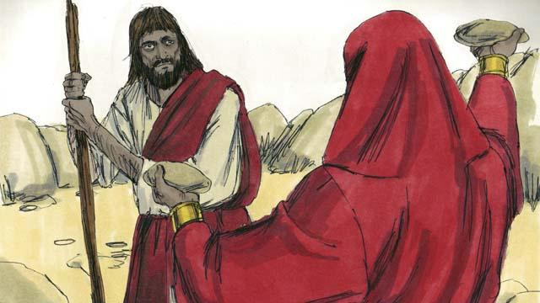
أولاً، قال الشيطان للرب يسوع، "إذا كنت ابن الله، فحوّل هذه الصخور إلى خبز لتأكل!"
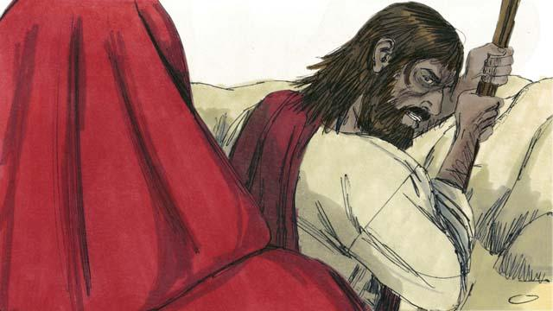
لكن الرب يسوع قال للشيطان: "مكتوب في كلمة الله: 'لا يحتاج الناس إلى الخبز وحده ليحيوا، ولكنهم يحتاجون إلى كل ما يقوله لهم الله!'"
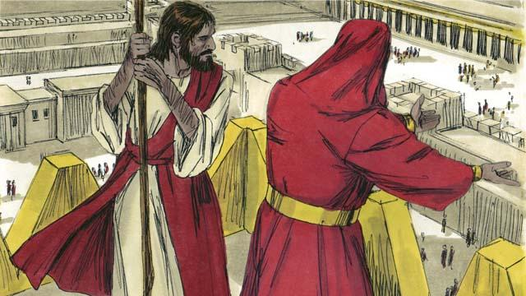
ثم أخذ الشيطان الرب يسوع إلى أعلى نقطة في الهيكل وقال له: "إذا كنت ابن الله، اقفز إلى الأرض، لأنه مكتوب: 'سيأمر الله ملائكته ليحملوك حتى لا تصطدم قدمك بحجر.'"
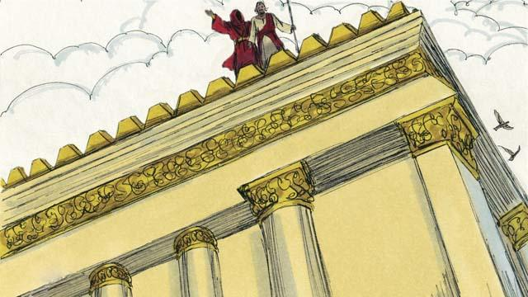
لكن الرب يسوع لم يفعل ما طلبه منه الشيطان أن يفعله. بدلاً من ذلك، قال: "الله يقول للجميع: 'لا تجربوا الرب إلهكم.'"
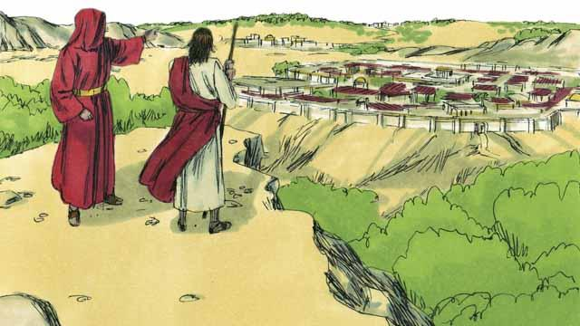
ثم أظهر الشيطان للرب يسوع جميع ممالك العالم، وبيّن له قوتها وثراءها. وقال للرب يسوع، "سأمنحك كل هذا إذا سجدت لي وعبدتني."
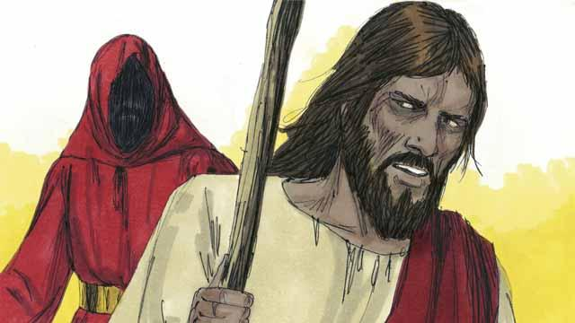
أجاب الرب يسوع، "ابتعد عني، يا شيطان! يأمر الله شعبه في كلمته، قائلًا: 'اعبدوا الرب إلهكم فقط. أكرموه وحده كإله.'"
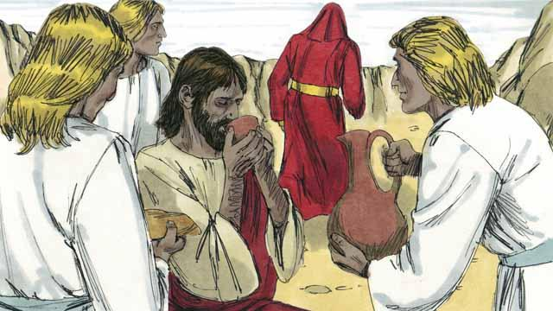
لم يستسلم يسوع لإغراءات الشيطان، فتركه الشيطان. ثم جاءت الملائكة واعتنت بالرب يسوع.
قصة من الكتاب المقدس من: متى 4:1–11؛ مرقس 1:12–13؛ لوقا 4:1–13

